|  |  |
| --- | --- |
|  | |
| МИНИСТЕРСТВО НАУКИ И ВЫСШЕГО ОБРАЗОВАНИЯ РОССИЙСКОЙ ФЕДЕРАЦИИ | |
| Федеральное государственное автономное образовательное учреждение высшего образования | |
| **«Дальневосточный федеральный университет» (ДВФУ)** | |
| **Институт математики и компьютерных технологий** | |
| **Департамент информационных и компьютерных систем** | |
| **ОТЧЁТ** | |
| по лабораторной работе №4  «Разбиение сети на подсети» | |
| по дисциплине «Информационная безопасность» | |
| направление «Прикладная информатика в экономике» | |
|  | |
|  | Выполнил студент группы  Б9121–09.03.03пиэ/2  ________________В. Ю. Туровец |
| Проверил профессор  ________________С. Г. Фадюшин  _______________________________  оценка |
| Г. Владивосток  2024г. | |

# Условие задачи

Цель работы: цель данной работы заключается в расчёте сетевого адреса по заданному IP-адресу и маске подсети, а также последующем разбиении сети на две подсети с указанием их сетевых адресов, адресов узлов и широковещательных адресов.

1. **Ход работы**

Ход работы представлен на рисунке 1.

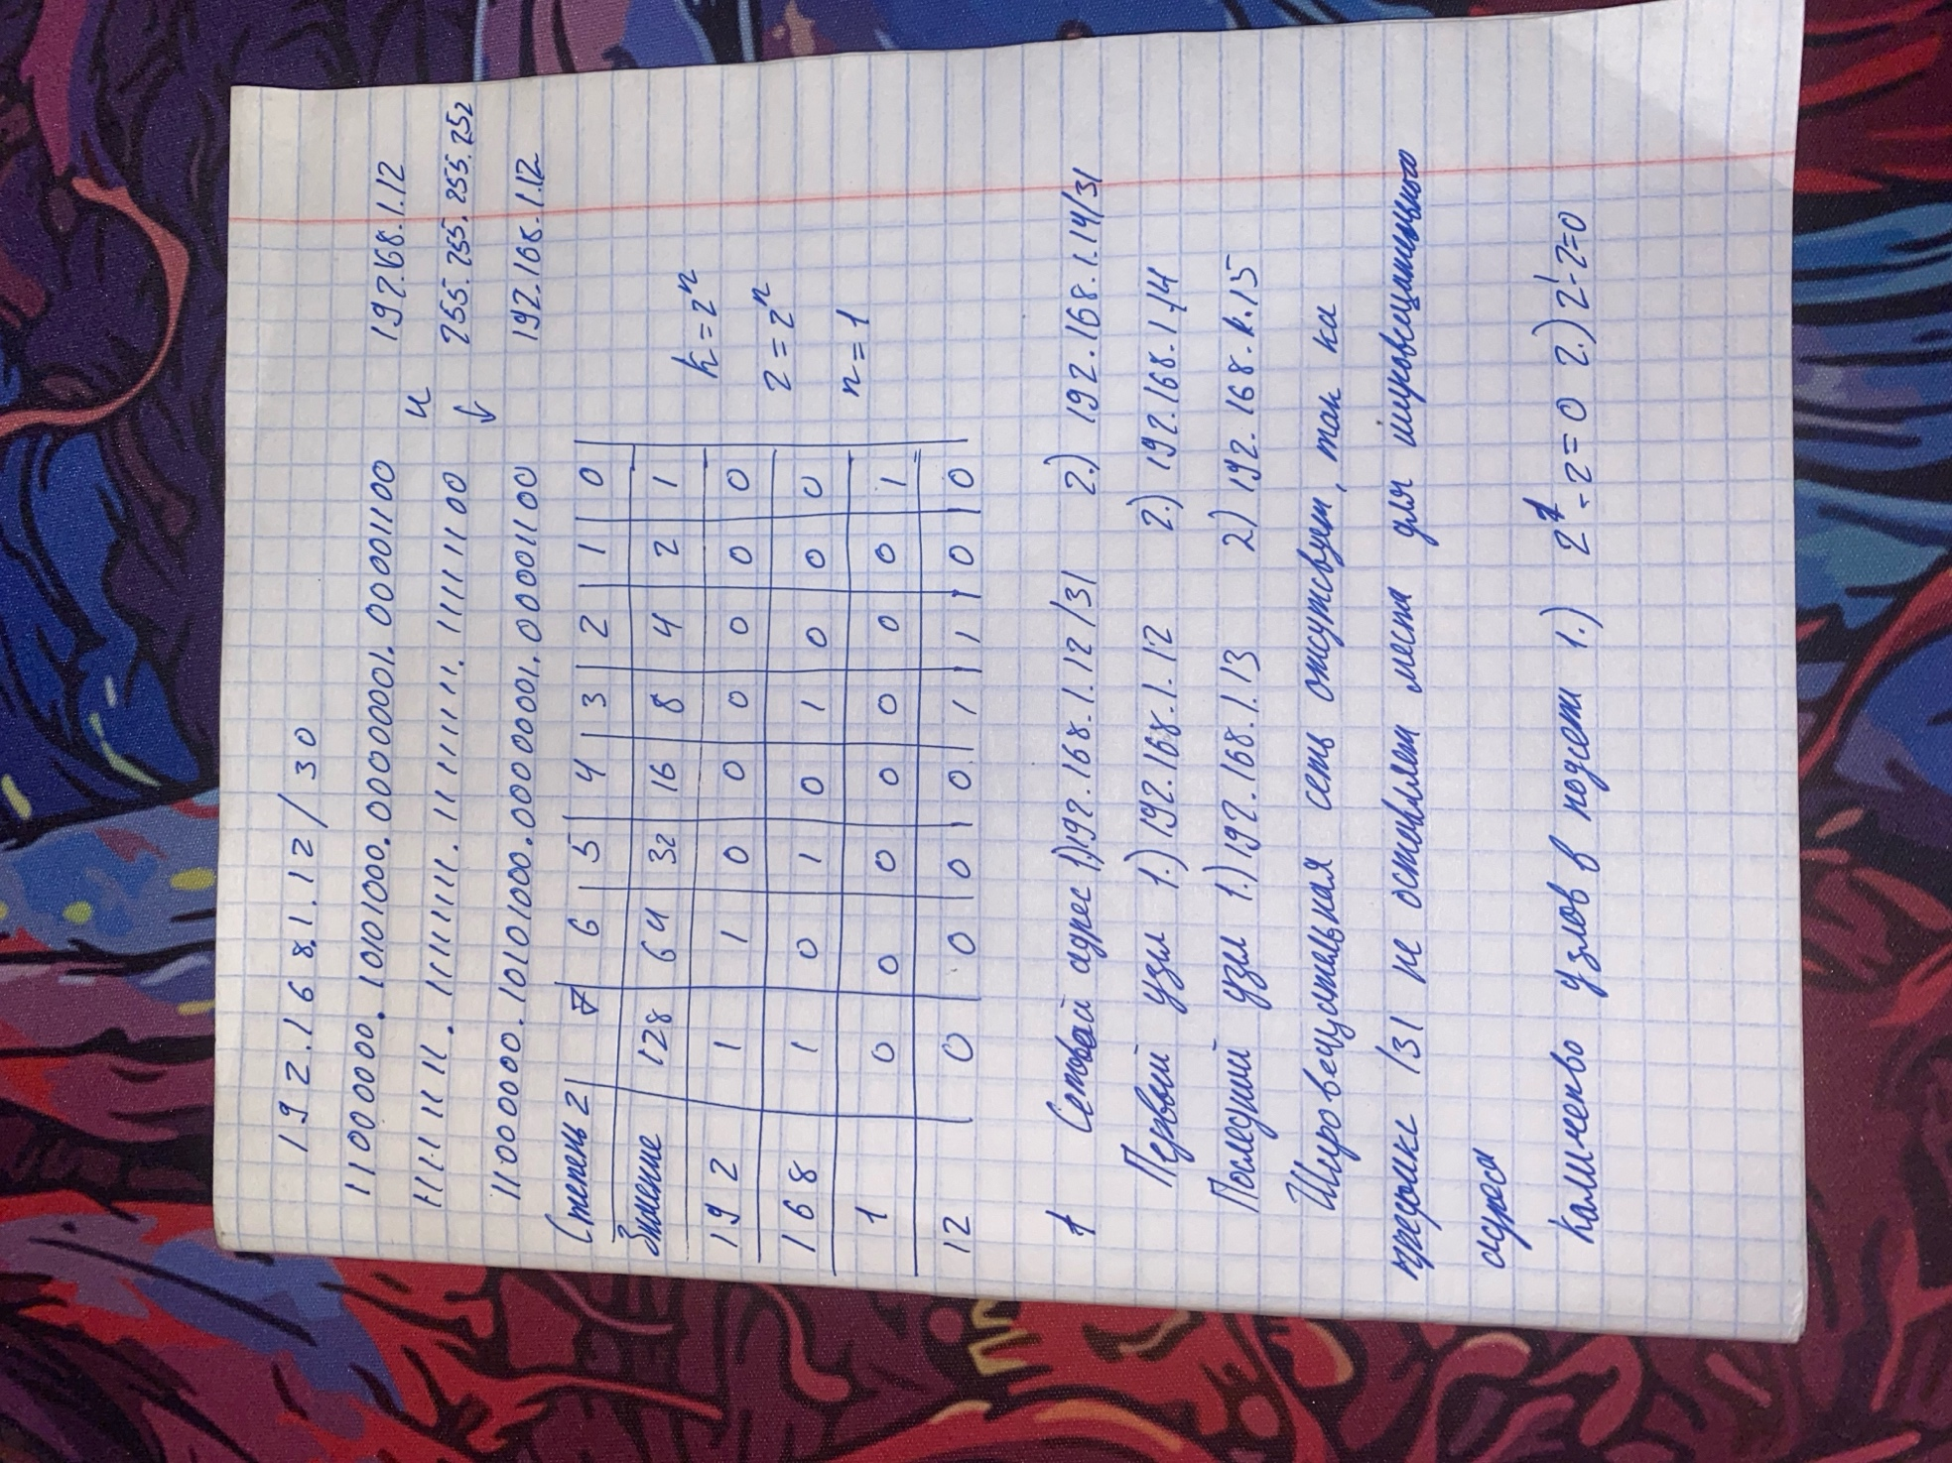

Рисунок 1 – Фото выполненной работы

**Вывод**

В результате проделанной работы был определён сетевой адрес для IP-адреса 192.168.1.12/30. Данный адрес оказался 192.168.1.12/30 с доступными адресами узлов 192.168.1.13 и 192.168.1.14. Широковещательный адрес в данной сети — 192.168.1.15. Сеть была успешно разделена на две подсети с префиксами /31: 1. Первая подсеть: 192.168.1.12/31 с узлами 192.168.1.12 и 192.168.1.13.2. Вторая подсеть: 192.168.1.14/31 с узлами 192.168.1.14 и 192.168.1.15. Для каждой подсети были определены сетевые и узловые адреса. Широковещательные адреса для подсетей отсутствуют, так как в сетях с префиксом /31 все доступные адреса используются для узлов.